Nach zehn Jahren keine Spur von Feuchteschäden
Wie ein ISOVER Seminar einen Langzeittest entdeckt und damit das intelligente Funktionsprinzip der Vario Klimamembran belegt

Ludwigshafen, 02. Juni 2017 – Macht es einen Unterschied, ob man feuchtes Holz luftdicht in eine herkömmliche PE-Folie oder in die diffusionsoffene Vario Klimamembran von ISOVER verpackt? Mit dieser Fragestellung wurden im Jahr 2007 während einer von der ISOVER Akademie durchgeführten Schulung bei Walter Baustoffe in Leutkirch zwei feuchte Holzstücke eingepackt. Das Experiment sollte zwei Wochen dauern und zeigen, welche Schäden Feuchtigkeit bereits nach kurzer Zeit, beispielsweise an einer Dachkonstruktion, verursachen kann. Die Päckchen gerieten jedoch in Vergessenheit bis sich im Januar 2017 – abermals bei einer ISOVER Schulung – eine Mitarbeiterin von Walter Baustoffe daran erinnerte. Das Ergebnis des zufälligen Langzeittests bestätigt die feuchteregulierenden Eigenschaften der Vario Klimamembran eindrucksvoll: Während Holzfäule und Schimmel dem in PE-Folie gelagerten Holz deutlich zugesetzt haben, blieb das in Vario verpackte Stück unversehrt. Grund hierfür ist das intelligente Funktionsprinzip der Klimamembran. Anders als herkömmliche Dampfbremsen „konserviert“ Vario nicht den Ausgangszustand, sondern gleicht Feuchte immer wieder aus und hält das Holz so auf Dauer trocken. „Was sich im Kleinen gezeigt hat, gilt bei sachgerechter Verarbeitung der Vario Folie beispielsweise auch für die Dachkonstruktion eines Einfamilienhauses. Wer hier auf die diffusionsoffene Klimamembran setzt, ist langfristig vor Feuchteschäden geschützt – und dies bei nur minimal höheren Anschaffungskosten“, erläutert Christian Rauh, Geschäftsführer der Walter Baustoffe GmbH. Begeistert von dem deutlich sichtbaren Unterschied plant er die Päckchen in einer Vitrine auszustellen und sie künftig aktiv mit in die Beratung einzubeziehen.

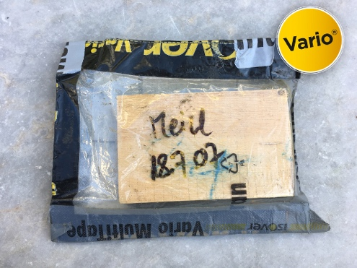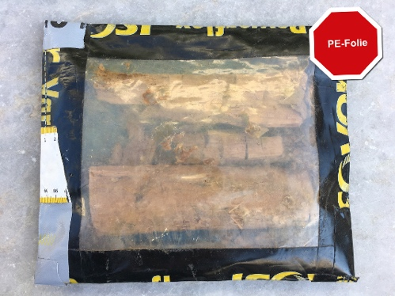

Sicherheit mit System
Das ISOVER Vario Luftdichtheits- und Feuchteschutzsystem bewährt sich seit über zehn Jahren und bietet Handwerkern wie Hausbesitzern größtmögliche Sicherheit über die gesamte Lebensdauer des Gebäudes. Damit Feuchtigkeit, Schimmel und dadurch hervorgerufene Bauschäden keine Chance haben, sind die Verwendung des kompletten Vario-Systems sowie die fachgerechte Verarbeitung Voraussetzung. Das System besteht aus dem Folienmaterial sowie exakt darauf abgestimmten Dichtstoffen und Klebebändern. Noch mehr Sicherheit bietet das patentierte Klettsystem Vario Xtra. Es ermöglicht eine einfach On-Off-Montage der Klimamembran durch Kletten und kann von nur einer Person verlegt werden. Sie wird mittels der praktischen Vario XtraPatch Klettstreifen einfach auf den Untergrund aufgeklebt und die Folie daran angeheftet. Dies erleichtert nicht nur die Verarbeitung, sondern bietet zusätzliche Sicherheit, da selbst kleinste Beschädigungen der Folie, wie sie durch das Tackern entstehen, vermieden werden. Wie für Vario bietet ISOVER für das Premiumsystem die bekannte Vario 50 Jahre Systemgarantie. Alle Informationen zum Vario-System gibt es ab sofort unter der neuen Microsite www.isover.de/sicher. Handwerker, Planer und Hausbesitzer finden hier gebündelt alles Wissenswerte – von Infos zu verschiedenen Dachdämm-Systemen bis hin zu Fachinformationen, Verlegehinweisen und vielem mehr.

Höhere Verarbeitungs- und Beratungsqualität
Die ISOVER Akademie bietet ein umfangreiches Schulungsprogramm mit über 100 Seminaren zu verschiedensten Themen – auch direkt vor Ort beim Kunden. Ziel ist es, Fachhändlern, Handwerkern und Planern umfassendes Know-how in Theorie und Praxis zu vermitteln und so nicht zuletzt die Verarbeitungssicherheit auf der Baustelle zu erhöhen. Fachhändler profitieren zudem von Verkaufsförderungs-Seminaren. Das Seminar im Januar bei Walter Baustoffe, bei dem die verpackten Holzstücke zutage kamen, hatte dies zum Thema und wurde von Klaus-Dieter Kilz durchgeführt. „Seit 2004 schule ich im Auftrag der ISOVER Akademie den Baustoffhandel und gebe den Vertriebsmitarbeitern gezielt Argumente an die Hand, wie sie Mehrwerte und Produkt-USPs optimal an Kunden kommunizieren – die aufgetauchten Holzstücke lassen sich wie von Herr Rauh angedacht, optimal in so eine Beratung einbinden“, so Kilz. Rauh ergänzt: „Bereits seit zehn Jahren buchen wir verschiedene Seminare der ISOVER Akademie und sehen darin eine ideale Möglichkeit, unsere Mitarbeiter weiterzubilden. Die nächste Schulung ist bereits geplant und wird im Dezember wieder bei uns vor Ort stattfinden.“

ISOVER. So wird gedämmt.

Mehr unter www.isover.de

Bildmaterial
Der in Vario verpackte Holzklotz ist nach 10 Jahren noch völlig unversehrt. Beide Holzteile wurden mit Vario Multitape verschlossen. | Holzfäule und Schimmel haben dem in PE-Folie gelagerten Holz deutlich zugesetzt.

Bildanforderung
Bildmaterial zum Download finden Sie in unserem Medienportal press-n-relations.amid-pr.com (Suchbegriff „ISOVER-Vario-Experiment“). Selbstverständlich schicken wir Ihnen die Dateien auch gerne per E-Mail zu. Kontakt: isover@press-n-relations.de

Weitere Informationen:  SAINT-GOBAIN ISOVER G+H AG  Thorben Künzler  Dr.-Albert-Reimann-Straße 20  D-68526 Ladenburg  Tel.: +49 621 4701 651  PC Fax: +49 621 501 803 652  pressestelle@isover.de  www.isover.de | Presse- und Öffentlichkeitsarbeit:  Press’n’Relations GmbH  Natasa Forstner  Magirusstraße 33  D-89077 Ulm  Tel.: +49 731 96 287-17  Fax: +49 731 96 287-97  isover@press-n-relations.de  www.press-n-relations.de

SAINT-GOBAIN ISOVER G+H AG
ISOVER ist seit nahezu 140 Jahren Markt- und Innovationsführer im Bereich energieeffizienter Dämmstoffe. Als Dämmspezialist mit der größten Materialvielfalt bietet das Unternehmen ganzheitliche Konstruktionslösungen mit perfekt aufeinander abgestimmten Systemkomponenten. Effiziente Isolierung gegen Kälte oder Hitze, Schall- und Brandschutz, idealer Wohnkomfort, überzeugende Umweltverträglichkeit und Nachhaltigkeit – dafür steht ISOVER ebenso wie für ein breites, kundenorientiertes Produkt- und Dienstleistungsangebot. Ob Neubau oder Sanierung: Bei der Dämmung von Dächern, Fassaden, Wänden und Böden vertrauen Bauherren, Architekten sowie Handwerker auf die bewährte Qualität der ISOVER Produkte. Neben Dämmstoffen aus Glaswolle und Steinwolle sowie der patentierten Hochleistungs-Mineralwolle ULTIMATE umfasst die Produktpalette hochdruckfeste PIR-Hartschaum- und Styrodur-Hartschaum-Dämmstoffe, Dämmstoffe aus EPS-Hartschaum/Styropor sowie andere Schaumstoffe und Holzweichfaserplatten. Das intelligente Luftdichtheits- und Feuchteschutzsystem Vario® sowie das Vakuum-Dämmsystem VacuPad 007 runden das breite Angebotsspektrum ab. ISOVER ist Teil der Hauptsparte Bauprodukte der weltweit tätigen französischen Saint-Gobain Gruppe. An dem Verwaltungsstandort Ludwigshafen, an den vier Vertriebsstandorten und den vier Werken in Deutschland beschäftigt das Unternehmen heute rund 1.100 Mitarbeiter aus über 20 Nationen. Der Jahresumsatz in Deutschland betrug 2016 rund 359 Millionen Euro. Mit der Dämmstoff-Marke „ISOVER“ ist die Saint-Gobain Gruppe weltweit in 39 Ländern vertreten.

Die Saint-Gobain Gruppe
Saint-Gobain gehört zu den 100 größten Industrieunternehmen weltweit. Führend auf den Märkten des Saint-Gobain entwickelt, produziert und vertreibt Materialien und Produktlösungen, die einen wichtigen Beitrag für unser Wohlbefinden und unsere Zukunft leisten. Diese Werkstoffe umgeben uns täglich in unseren Lebensräumen und im Alltag: in Gebäuden, Transportmitteln und Infrastrukturen sowie in zahlreichen industriellen Anwendungen. Unsere Systemlösungen sorgen für Komfort, Leistung und Sicherheit und berücksichtigen gleichzeitig die Anforderungen des nachhaltigen Bauens, des effizienten Umgangs mit Ressourcen und des Klimawandels.

Saint-Gobain ist führend in der Gestaltung von Lebensräumen und macht mit seinen Produkten und Systemlösungen Komfort erlebbar. Mehr als 170.000 Mitarbeiter in 67 Ländern erwirtschafteten 2016 einen Umsatz von 39,1 Mrd. Euro. Auf der Website www.saint‐gobain.de und über den Twitter Account @SaintGobainME erhalten Sie weitere Informationen zu Saint-Gobain.

